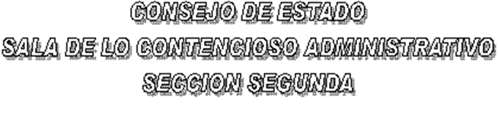

EN SESIÓN CONVOCADA PARA EL DÍA VEINTICUATRO (24) DE ABRIL DE DOS MIL DOCE (2012) A LAS TRES DE LA TARDE (03:00 P. M.), LAS SUBSECCIÓNES “A” Y “B” DE LA SECCIÓN SEGUNDA DEL CONSEJO DE ESTADO, SOMETERÁ A DISCUSIÓN LOS SIGUIENTES PROYECTOS CONSTITUCIONALES:

SUBSECCIÓN "A"

DR. LUIS RAFAEL VERGARA QUINTERO
FALLOS

AC -12-00246 ACCIÓN DE TUTELA EFRAÍN SUÁREZ
(F. DE V. ABR.-24-12)
AC -12-00011 ACCIÓN DE TUTELA GABRIEL ESTEBAN PINTO REDONDO
(F. DE V. ABR.-24-12)
AC -12-00051 ACCIÓN DE TUTELA BERTHA ROCÍO CARO ARIAS
(F. DE V. ABR.-24-12)
AC -12-00094 ACCIÓN DE TUTELA CLAUDIA BELLANIRE SINISTERRA RUIZ
(F. DE V. ABR.-24-12)
AC -12-00152 ACCIÓN DE TUTELA JOSÉ ALIRIO MARÍN GÓMEZ
(F. DE V. ABR.-24-12)
AC -12-00043 ACCIÓN DE TUTELA MARÍA CENELIA MORALES HENAO
(F. DE V. ABR.-24-12)

SUBSECCIÓN "B"

DR. GERARDO ARENAS MONSALVE
FALLOS

AC -12-00214 ACCIÓN DE TUTELA FLORESMIRO SUÁREZ LEÓN
(F. DE V. ABR.-24-12)

EL PRESENTE AVISO SE FIJA HOY, VEINTICUATRO (24) DE ABRIL DE DOS MIL DOCE (2012),

EL PRESIDENTE,

GERARDO ARENAS MONSALVE

EL SECRETARIO,

WILLIAM MORENO MORENO

